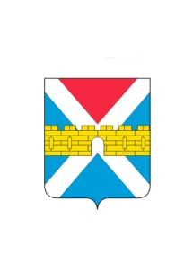

АДМИНИСТРАЦИЯ КРЫМСКОГО ГОРОДСКОГО ПОСЕЛЕНИЯ
КРЫМСКОГО РАЙОНА

ПОСТАНОВЛЕНИЕ

от 30.12.2022 № 1318
город Крымск

О внесении изменений в постановление администрации
Крымского городского поселения Крымского района
от 16 сентября 2022 г. № 899 «Об утверждении
муниципальной программы «Обеспечение жильем
молодых семей Крымского городского поселения
Крымского района на 2023 - 2025 годы»

В целях приведения правого акта в соответствие с действующим законодательством п о с т а н о в л я ю:
1. Внести в постановление администрации Крымского городского поселения Крымского района от 16 сентября 2022 г. № 899 «Об утверждении муниципальной программы «Обеспечение жильем молодых семей Крымского городского поселения Крымского района на 2023 - 2025 годы» следующие изменения: подпункты 1 и 2 пункта 2 отменить.
2. Организационному отделу администрации Крымского городского поселения Крымского района (Завгородняя Е.Н.) разместить настоящее постановление на официальном сайте администрации Крымского городского поселения Крымского района в сети Интернет.
3. Постановление вступает в силу со дня его подписания.

Глава Крымского городского
поселения Крымского района Я.Г. Будагов

